Кто важнее всех на улице

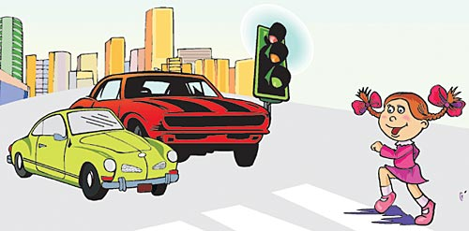
Катя крепко спала. И снился ей сон. Будто идёт она по улице, а рядом машины проносятся – легковые, грузовые, автобусы, мотоциклы, мотороллеры. Даже велосипед один проехал, и все без водителей. Ну прямо как в сказке! И вдруг Катя услыхала, что машины разговаривают между собой. Да ещё самым настоящим человеческим голосом.
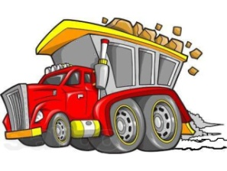
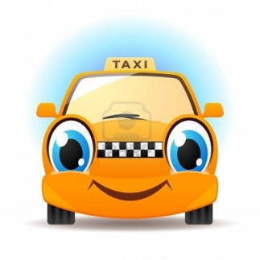
«Разойдитесь! Пропустите!» - кричала спешившая куда-то машина с шашечками – такси.
«Вот ещё! Мне тоже некогда», - пробурчал грузовик, нагруженный кирпичом.
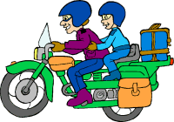
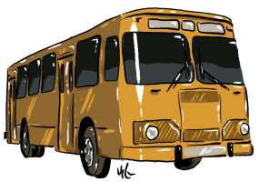
«Кому торопиться, так это мне, - заявил остановившийся на остановке автобус. – Я важнее всех. Людей вожу с работы и на работу».
«А я письма и телеграммы развожу, - пропищал проезжавший мотоцикл. – Разве это не важно?»
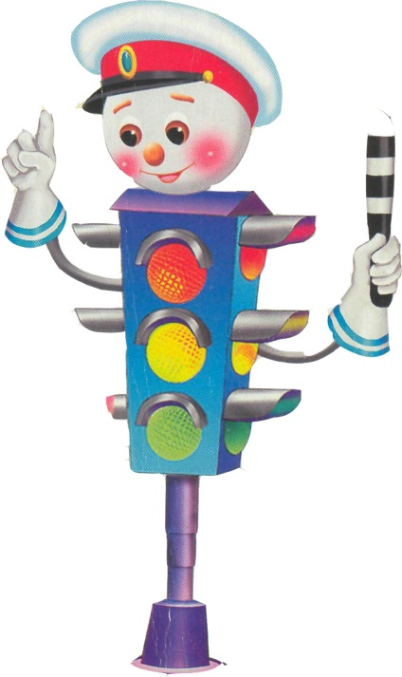
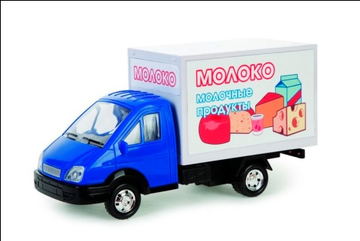
«Важно, важно, но пропустите меня, - заявила продуктовая газель, на которой было написано «Молоко». Мне в детский сад. Дети там ждут завтрака».
«Все важны, все важны! – вдруг щелкнул на перекрёстке светофор. – Но давайте ехать по порядку, по правилам».
И он посмотрел на них сердито красным глазом.
Все машины разом остановились у светофора и притихли. А светофор мигнул жёлтым глазом, а затем сказал: «Пожалуйста, езжайте!» - и зажег зелёный глаз. Машины поехали.
«Вот оно как. Все важны, а подчиняются светофору. Выходит, - подумала Катя, - как сказал светофор, важнее всего порядок на улице».
А вы как думаете, ребята?

